**1 春夏秋冬**

1. **。**

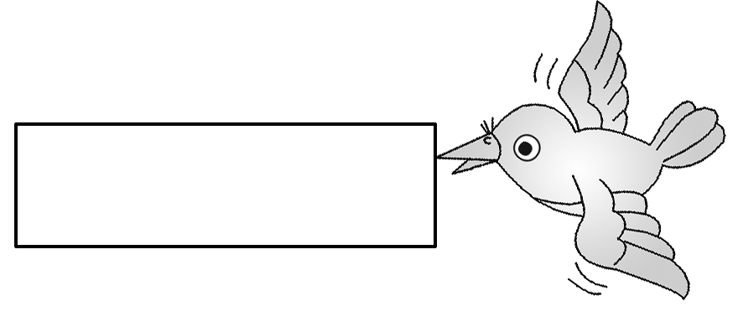

chuīī

rù

chí

piāo

shuāng

luò

筏筏



落

飘

霜

池

入

吹

**二、，。**

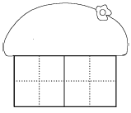

fēi niǎo



dōng xuě



chūn fēng

huā

红

1. **，。**

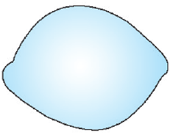

降



吹



出水



青



鱼



池草



夏雨



秋霜



春风



落

1. **？。**

春天：_______________________________________________

夏天：_______________________________________________

秋天：_______________________________________________

冬天：________________________________________________

**订正栏**

1. 参考答案：飘—piāo霜—shuāng 吹—chuī 落—luò 入—rù 池—chí
2. 春风 冬雪 花 飞鸟
3. 春风吹 秋霜降 夏雨落 池草青 鱼出水
4. 提示：春天：燕子从南方回来了，桃花开了。

夏天：荷花开了，青蛙在荷塘里唱歌。

秋天：水果成熟了。

冬天：北风吹，雪花飘。